**Уважаемые коллеги, придерживайтесь, пожалуйста, следующих требований:**

|  |
| --- |
| ► *Общий объем (с аннотацией и литературой) тезисов* ***не более****: 10000 знаков с пробелами, 3 рисунка, 2 таблицы. Для Пленарных докладов объем может быть увеличен. Минимальный объем тезисов — 3000 знаков с пробелами*  Материалы присылается на электронный адрес [expo@ntcup.ru](mailto:expo@ntcup.ru)  (**Важно:** с темой письма **MMSR-2021**: «Фамилия автора» - «Краткое название») в виде   1. одного файла доклада, 2. а также скан-копии сопроводительных документов.   <http://jmmsr.ntcup.ru/>  Образец оформления письма:    **Файлы необходимо наименовать для ускорения обработки в формате:**  «Фамилия автора_краткое название**»**  **Научные направления:**   * Оптические приборы и методы * Гиперспектральные и акустооптические методы, устройства и системы * Методы неразрушающего контроля * Математические и физические методы * Технологии и устройства для живых систем   Конференция будет проходить **15 декабря 2021** года в  Научно-технологическом центре уникального приборостроения Российской академии наук (Москва, ул. Бутлерова, д. 15).  **Формат проведения: очно-заочный** |

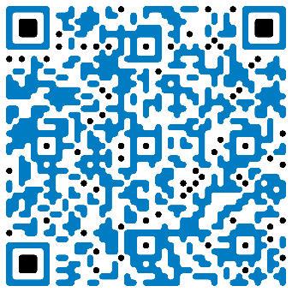

**Шаблон тезисов доклада на Конференцию-семинар “Методы и средства научных исследований”:**

**Название доклада на русском языке**

должность, учёная степень, учёное звание Фамилия1 И.О.1,

должность, учёная степень, учёное звание Фамилия2 И.О.2

1Место работы 1

2Место работы 2

e-mail@e-mail.ru

Доклад на конференцию-семинар “Методы и средства научных исследований”, 8 декабря 2021 г.

Аннотация на русском (*объем до 1000 знаков с пробелами*)

**Ключевые слова:** ключевые слова на русском

**Введение**

В работе …..

**1. Заголовок**

Текст доклада до 4 страниц. Общий объем в символах (вкладка «Рецензирование – Статистика») – до 8 тысяч символов с пробелами. «Введение» и «Выводы» не нумеруются. На дополнительной странице (как материал доклада не считается) заполнить «Карточку доклада».

**Форматирование текста:** Шрифт - Times New Roman (TNR), обычный, 12 pt, интервал одинарный. Абзац выравнивается по ширине. Ссылка на рисунок: «рис. 1», ссылка на таблицу: «табл. 1».

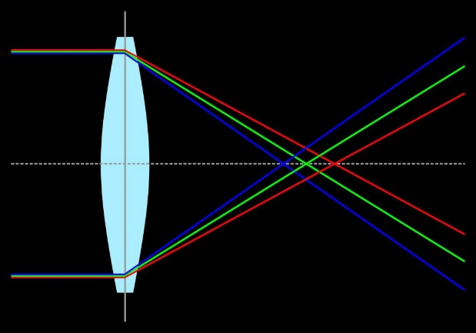 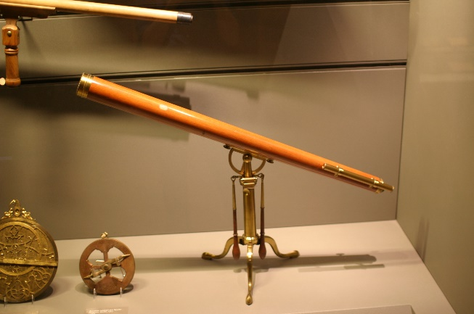

а) б)

**Рис. 1.** Ход лучей в линзе (а) и оптический прибор (б).

**Таблица 1.** Абсолютная погрешность интерполяции , 

|  |  |  |  |  |
| --- | --- | --- | --- | --- |
|  | 1 | 2 | 5 | 10 |
| Разложение (11) | 2.68∙10-1 | 1.42∙10-1 | 4.33∙10-2 | 1.76∙10-2 |
| Разложение (12), , | 2.04∙10-1 | 4.36∙10-2 | 3.39∙10-3 | 1.34∙10-4 |
| Разложение (12), , , | 1.81∙10-1 | 2.62∙10-2 | 2.43∙10-4 | 5.52∙10-7 |

**Выводы**

Рассмотрено …

Работа выполнена при финансовой поддержке ….. (РФФИ, РНФ и др.).

**Список литературы**

1. Ахиезер Н.И. Лекции по теории аппроксимации. М.-Л. ГИТТЛ, 1947.

2. Рвачев В.А. Некоторые финитные функции и их применение // Математическая физика. Вып. 13. 1973. С. 139-148.

**На английском: Название доклада на английском**

**На английском:** должность, учёная степень, учёное звание Фамилия1 И.О.1,

**На английском:** должность, учёная степень, учёное звание Фамилия2 И.О.2

**На английском:** 1Место работы 1

**На английском:** 2Место работы 2

e-mail@e-mail.ru

**На английском:** Аннотация на английском

**На английском: Keywords:** ключевые слова на английском